Mörka moln hopar sig på bygghimlen
Bygginvesteringarna har ökat på bred front de senaste åren men nu bromsar tillväxten upp. Totalt faller antalet påbörjade bostäder från förra årets 64 722 till 46 000 under 2020. Det är främst byggandet av bostadsrätter som går tillbaka men även arealen påbörjade lokaler minskar. Fortsatt hög sysselsättningsökning och låga räntor bidrar till att hålla efterfrågan uppe. En stegvis försvagad svensk tillväxt får konsekvenser för byggaktiviteten under slutet av prognosperioden.
Bostadsbyggandet har tredubblats under de senaste fem åren men i år vänder aktiviteten nedåt.
- En överproduktion av exklusiva bostäder i kombination med kreditbegränsningar har lett till vikande bostadspriser vilket gjort det betydligt svårare att sälja nya bostäder på ritning. Man kan säga att detta har satt bostadsutvecklarnas affärsmodeller ur spel, säger Bengt Henricson, analytiker på Prognoscentret
För att bostadsrättsbyggandet på kort sikt ska vända uppåt igen krävs stigande bostadspriser eller att någon aktör är villig att öka sitt risktagande. Inget av detta är särskilt troligt, speciellt då räntorna snarare är på väg upp samtidigt som ränteavdragen blir mindre fördelaktig. Byggandet av hyresrätter ökar visserligen men det kommer endast att marginellt kunna kompensera för nedgången i bostadsrättsbyggandet. Totalt minskar antalet påbörjade bostäder från förra årets 64 722 till 46 000 under 2020.
Byggandet av lokaler har utvecklats svagt under det första halvåret.
- En stark svensk ekonomi, fortsatt låg ränta och en växande befolkning skapar goda förutsättningar för ett ökat byggande av både samhällsfastigheter och kommersiella lokaler. Det ser dock ut som om bristen på arbetskraft inom byggsektorn och mer avvaktande industriföretag håller tillbaka byggaktiviteten i år.
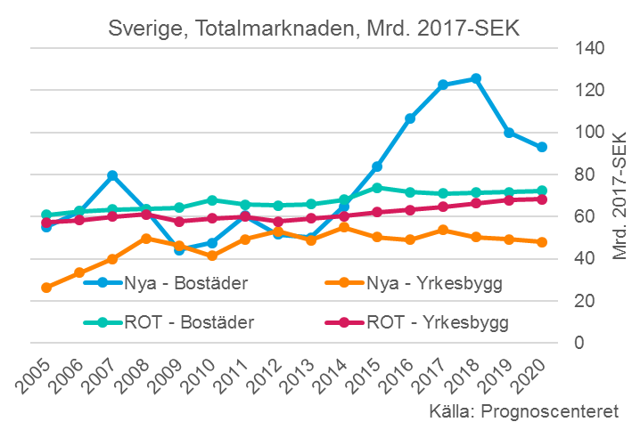
De totala bygginvesteringarna förblir oförändrade i år jämfört med 2017, anläggningsmarknaden undantagen. Utvecklingen skiljer sig dock åt lite beroende på var i byggprocessen en verksamhet befinner sig.
- Materialleverantörer har för tillfället en väldigt varierad utveckling beroende på vilket segment man tillhör. Inredningsföretag med fokus på nyproduktion har en fortsatt stark marknad då många bostäder är under produktion i år. Företag aktiva inom den konsumentdrivna renoveringsmarknaden har det däremot tuffare då hushållens renoveringsvilja påverkats av striktare amorteringsregler och en osäker bostadsmarknad, avslutar Bengt Henricson
Om ni önskar mer information eller vill ta del av rapporten är ni välkommen att kontakta Bengt Henricson, Prognoscentret AB: 08-440 93 66, Mail: bengt.henricson@prognoscentret.se
Prognoscentret AB har sedan starten 1978 utvecklats till att idag vara Nordens ledande leverantör av högkvalitativa marknadsanalyser inom bygg, bostads- och fastighetsmarknaderna. Med utgångspunkt i välutvecklade analysverktyg, ett stort nätverk och kompetenta medarbetare erbjuder vi många typer av analyser som ger stöd i taktiska, strategiska och operationella val. Prognoscentret representerar både Norge och Sverige i Euroconstruct, ett europeiskt nätverk bestående av de 19 ledande analysinstitutionerna i EU-området, (www.euroconstruct.org).

